
МИНИСТЕРСТВО НА ОБРАЗОВАНИЕТО И НАУКАТА
ПРОФЕСИОНАЛНА ГИМНАЗИЯ “ГЕН. ВЛАДИМИР ЗАИМОВ” гр. СОПОТ
4330 гр. Сопот, ул. ”Иван Вазов” №1, тел. +359 882525512, e-mail: info-1601363@edu.mon.bg

ДИПЛОМЕН
ПРОЕКТ

Тема: РАЗРАБОТКА НА УЕБ САЙТ, ……………………

Ученик: ……………………………..

Професия: код 481020 „Системен програмист“
Специалност: код 4810201 „Системно програмиране“

Консултант: ……………………………….

Сопот, 2026 г.

УВОД
В съвременното общество информационните технологии играят ключова роля в развитието на бизнеса и предоставянето на услуги. Все повече фирми използват уеб сайтове и онлайн платформи, за да представят своите продукти, да улеснят комуникацията с клиентите и да подобрят организацията на работния процес. Наличието на добре разработен уеб сайт позволява на потребителите бързо и удобно да получат информация за предлаганите услуги, както и да направят заявка онлайн.

Фото и копирните услуги са широко използвани както от частни клиенти, така и от различни организации. Те включват дейности като копиране, принтиране, сканиране на документи, създаване на фото продукти и други. В условията на дигитализация все по-голямо значение има възможността тези услуги да бъдат заявявани и управлявани чрез уеб платформа, която да улеснява както клиентите, така и служителите на фирмата.

Настоящият дипломeн проект има за цел разработването на уеб сайт за платформа за фото и копирни услуги с наименование „Хартиен Обектив“. Основната идея на проекта е създаването на функционална и удобна система, чрез която потребителите могат да разглеждат предлаганите услуги, да получават информация за техните параметри и цени, както и да подават заявки онлайн. От своя страна администраторите на системата ще имат възможност да управляват съдържанието на сайта, да добавят и редактират услуги и фото продукти, както и да обработват клиентските заявки.

За реализирането на проекта се използва трислойна архитектура и MVC модел, което позволява по-добра организация на кода, по-лесна поддръжка и по-висока ефективност на приложението. Уеб приложението ще бъде разработено чрез използване на съвременни уеб технологии като HTML5, CSS3, JavaScript и ASP.NET MVC, както и база данни за съхранение на информацията.

В теоретичната част на проекта се разглеждат основните технологии и принципи, използвани при разработването на уеб приложения, както и анализ на функционалността на системата. Описват се процесите на проектиране, структурата на приложение тоиначинът на взаимодействие между отделните компоненти на системата.

Цели и задачи
Платформата за фото и копирни услуги „Хартиен Обектив“ има необходимост от разработването на модерен уеб сайт, чрез който да представя и предлага своите основни услуги в онлайн среда. Чрез създаването на уеб базирана система ще се осигури по-лесен достъп на клиентите до информация за предлаганите услуги, техните параметри, срокове за изпълнение и актуални цени, както и възможност за подаване на заявки по електронен път. Това е в съответствие със заданието, според което сайтът трябва да представя услуги като копиране, принтиране, сканиране, фото продукти и фотосесии, както и да позволява на регистрирани потребители да подават заявки и да прикачват файлове при необходимост.
Основните цели на проекта са:
- Да се създаде уеб сайт за представяне на фото и копирните услуги на платформата „Хартиен Обектив“.
- Да се осигури удобен и ясен достъп до информация за видовете услуги, техните характеристики, примерни формати, срокове за изпълнение и цени.
- Да се даде възможност на потребителите да разглеждат различните категории услуги и фото продукти.
- Да се реализира функционалност за регистрация и вход на потребители в системата.
- Да се предостави възможност регистриран клиент да подава заявка за избрана услуга, като задава необходимите параметри и прикачва файлове.
- Да се изградят публично достъпни секции като „Начало“, „Услуги“, „Фото продукти“, „Цени“ и „Контакти“, както е посочено в заданието.
- Да се осигури административен панел за управление на съдържанието и обработка на клиентските заявки.
- Да се изгради адаптивен и удобен потребителски интерфейс, който да работи добре на различни устройства.
Основните задачи на проекта са:
- Да се проектира и реализира трислойно ASP.NET MVC уеб приложение с база от данни, както е изискано в практическата част на проекта.
- Да се създадат роли за работа с приложението – администратор и клиент.
- Да се реализира възможност за добавяне, редактиране и изтриване на услуги и фото продукти от страна на администратора.
- Да се създаде модул за визуализиране на подробна информация за всяка услуга или продукт.
- Да се реализира форма за подаване на клиентски заявки с избор на параметри и прикачване на файлове.
- Да се осигури функционалност за преглед и обработка на постъпилите заявки от служителите.
- Да се изгради база от данни, съдържаща информация за потребители, услуги, фото продукти, заявки и прикачени файлове.
- Да се реализира удобна навигация между основните страници и секции на сайта.
- Да се използват HTML5, CSS3, JavaScript и HTTP комуникация при разработката на приложението, съгласно зададените изисквания.
- Да се демонстрира работата на системата с примерни тестови данни.
С реализирането на тези цели и задачи ще бъде създаден функционален, достъпен и практичен уеб сайт, който ще улесни както клиентите при заявяване на фото и копирни услуги, така и служителите при администрирането и обработката на заявките. Проектът отговаря на общите изисквания за дипломната работа, според които трябва да бъдат определени основните цели и задачи на софтуерната разработка и да се опише нейната функционалност.

ПЪРВА ГЛАВА
проучване
Настоящата глава има за цел да представи проучвателната част на дипломния проект, посветен на разработването на уеб базирана платформа за фото и копирни услуги „Хартиен Обектив“. Проучването е основополагащ етап от процеса на софтуерната разработка, тъй като чрез него се анализират реалните потребности, съществуващите решения и технологичните възможности, които влияят пряко върху качеството и приложимостта на крайния продукт.
В рамките на тази глава се разглеждат предпоставките за създаване на подобен тип уеб приложение, като се отчита нарастващата роля на дигиталните услуги и необходимостта от автоматизация в сферата на фото и копирните услуги. Анализира се средата, в която ще функционира платформата, както и целевата група потребители, включваща както крайни клиенти, така и служители, отговорни за обработката на заявките.
Особено внимание се отделя на целите и задачите на проекта, които определят насоката на разработката и служат като основа за формулиране на функционалните и нефункционалните изисквания към системата. Чрез ясно дефиниране на тези цели се създават условия за изграждане на уеб приложение, което е не само технически коректно, но и практически полезно.В допълнение, в тази глава се извършва анализ на съществуващи уеб базирани решения и платформи, предлагащи сходни услуги. Целта на този анализ е да се идентифицират добри практики, често срещани функционалности и ограничения, както и да се открият възможности за подобрение и надграждане в разработваната система „Хартиен Обектив“.
Резултатите от проучването, представени в настоящата глава, служат като основа за следващия етап от дипломния проект – проектирането на архитектурата, функционалността и потребителския интерфейс на уеб приложението, които са разгледани подробно във Втора глава.

1.1. Предпоставки за създаване на уеб базирана платформа за фото и копирни услуги
Развитието на информационните технологии и широкото навлизане на интернет в ежедневието на хората създават предпоставки за дигитализация на традиционни услуги, сред които се нареждат и фото и копирните услуги. В последните години се наблюдава устойчива тенденция към използване на онлайн платформи за заявяване на услуги, което позволява на потребителите да спестяват време и да получават по-добра информираност относно предлаганите възможности.
В сферата на фото и копирните услуги все още съществуват редица затруднения, свързани с липсата на централизирана информация за предлаганите услуги, цени и срокове за изпълнение. В много случаи клиентите са принудени да посещават физически обекта, за да получат информация или да подадат заявка, което е неефективно и неудобно. Това създава необходимост от разработването на уеб платформа, която да обедини в едно място цялата информация и функционалност, необходима за обслужването на клиентите.
Допълнителна предпоставка за създаване на платформата „Хартиен Обектив“ е необходимостта от оптимизация на вътрешните процеси в самите обекти, предоставящи фото и копирни услуги. Чрез внедряване на уеб базирана система служителите могат по-лесно да управляват постъпилите заявки, да обработват качените файлове и да следят статуса на поръчките. Това води до по-добра организация на работния процес и повишаване на качеството на обслужване.
Нарастващото използване на мобилни устройства налага и изискването за адаптивен дизайн на уеб приложенията. Платформата трябва да бъде достъпна и функционална както от настолни компютри, така и от смартфони и таблети, което допълнително обосновава избора на съвременни уеб технологии и стандарти.
1.2. Цели и задачи за създаване и реализиране на проекта
Основната цел на разработвания дипломен проект е създаването на уеб базирана платформа за фото и копирни услуги „Хартиен Обектив“, която да осигурява лесен и удобен достъп до информация за услугите, както и възможност за онлайн заявяване и управление на клиентски поръчки.
За постигането на тази цел са дефинирани следните конкретни задачи:
- Да се анализират нуждите на потенциалните потребители на платформата, включително клиенти и служители;
- Да се определят основните функционални изисквания към уеб приложението;
- Да се проектира интуитивен и адаптивен потребителски интерфейс;
- Да се реализира система за управление на услуги и фото продукти с възможност за добавяне, редактиране и изтриване;
- Да се осигури възможност за регистрация и автентикация на потребителите;
- Да се дефинират потребителски роли и права за достъп;
Да се разработи база данни за съхранение на информацията;
- Да се осигури сигурност при обработка на потребителските данни и файлове;
- Да се тества функционалността на системата с примерни данни.
Чрез изпълнението на тези задачи се цели създаването на стабилно и надеждно уеб приложение, което отговаря на съвременните изисквания за качество и функционалност.
1.3. Анализ на съществуващи решения и тенденции в развитието на уеб базирани фото услуги
На пазара съществуват редица уеб платформи, предлагащи фото и копирни услуги или сходна функционалност. Част от тях са насочени към онлайн печат на снимки и фото книги, докато други предлагат по-широк спектър от услуги, включително принтиране на документи и изработка на рекламни материали. Анализът на тези платформи показва, че най-успешните решения се отличават с ясна структура, удобен потребителски интерфейс и възможност за онлайн поръчка.
Общите тенденции в развитието на подобни системи включват:
- Онлайн конфигуриране на услуги;
- Качване на файлове директно през уеб интерфейса;
- Проследяване на статуса на поръчките;
- Интеграция с потребителски акаунти;
- Адаптивен дизайн и мобилна съвместимост.
Направеният анализ показва, че съществува пазарна ниша за платформа, която комбинира гъвкавостта на онлайн заявките с пълноценно административно управление и адаптивен дизайн. Това допълнително обосновава необходимостта от разработването на уеб базирана платформа като „Хартиен Обектив“.
ВТОРА ГЛАВА
ПРОЕКТИРАНЕ НА УЕБ БАЗИРАНА ПЛАТФОРМА
Характеристика и значение на етапа „Проектиране“
Етапът на проектиране представлява ключова фаза в жизнения цикъл на софтуерните системи, тъй като именно в него се трансформират резултатите от проучването и анализа в конкретни технически и функционални решения. Добре проектираната система е предпоставка за лесна реализация, ефективна поддръжка и възможност за бъдещо разширяване.
В контекста на настоящия дипломен проект, проектирането на уеб базираната платформа „Хартиен Обектив“ има за цел да дефинира ясно структурата, функционалността и взаимодействието между различните компоненти на системата. Особено внимание се обръща на разделянето на отговорностите между отделните слоеве на приложението, ролите на потребителите и начина, по който те взаимодействат със системата чрез уеб интерфейса.
Резултатите от този етап служат като основа за реализацията на трислойното ASP.NET MVC приложение, представена в следващата глава.
2.1 Функционални изисквания
Функционалните изисквания описват всички действия и процеси, които системата трябва да поддържа. Те са формулирани на база анализа на потребностите на целевите групи и обхващат публичната част на сайта, както и функционалността за регистрирани потребители и администратори.
2.1.1 Публично достъпна част
Публичната част на уеб сайта е предназначена за всички посетители и има информативен характер. Тя трябва да предоставя:
- начална страница с представяне на платформата;
- списък с предлаганите услуги и фото продукти;
- информация за цени, срокове и параметри;
- страница с контактна информация;
- възможност за регистрация и вход в системата.
2.1.2 Регистриран потребител (Клиент)
Регистрираните потребители разполагат с разширена функционалност:
- създаване и редактиране на личен профил;
- избор на услуга или фото продукт;
- конфигуриране на параметри (формат, качество, брой копия);
- качване на файлове;
- подаване на заявки;
- преглед на историята и статуса на заявките.
2.1.3 Администратор
Администраторът има пълен контрол върху системата:
- управление на услуги и продукти (CRUD);
- обработка на клиентски заявки;
- управление на потребителски акаунти;
- промяна на цени и параметри;
- достъп до административен панел.
2.1.4. Нефункционални изисквания
Нефункционалните изисквания гарантират качеството на системата и нейното надеждно функциониране:
- Сигурност – защита на лични данни, контрол на достъпа;
- Производителност – оптимално време за зареждане;
- Надеждност – устойчивост при грешки;
- Използваемост – лесна навигация;
- Адаптивност – responsive дизайн;
- Мащабируемост–възможност за добавяне на нови функционалности.
- Мащабируемост – възможност за добавяне на нови функционалности.

2.2. Проектиране на потребителските роли и Use Case диаграми
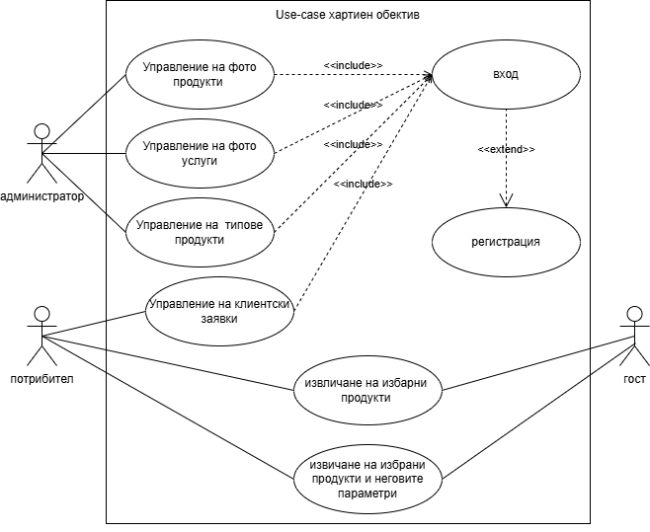
Фиг.1 Use-Case Диаграма

2.2.1. Дефиниране на потребителските роли
В системата на уеб сайта „Хартиен обектив“ са дефинирани няколко основни потребителски роли, които имат различни права и функции.
Администратор – има пълен достъп до системата. Той може да управлява фото продуктите, фото услугите, типовете продукти и клиентските заявки. Администраторът има възможност да добавя, редактира и изтрива информация в системата.
Регистриран потребител (клиент) – може да създаде профил чрез регистрация и да влиза в системата. След вход потребителят може да разглежда продуктите, да избира продукти и да изпраща клиентски заявки.
Нерегистриран потребител (гост) – има ограничен достъп до сайта. Той може само да разглежда наличните продукти и услуги, но за да направи заявка или да използва допълнителни функции е необходимо да се регистрира или да влезе в системата.
Тези роли определят нивото на достъп и действията, които различните потребители могат да извършват в системата.

2.2.2. Описание
Диаграмата показва use-case (случаи на използване) на системата „Хартиен обектив“ и какви действия могат да извършват потребителите.
В нея са представени основните функции на системата като управление на фото продукти, управление на фото услуги, управление на типове продукти и управление на клиентски заявки. Тези действия изискват вход в системата, което е показано чрез връзката include към функцията вход.
Ако потребителят няма профил, той може да използва функцията регистрация, която е свързана с входа.
Диаграмата показва също възможност за извличане на избрани продукти и извличане на избрани продукти с техните параметри, което позволява на потребителите да разглеждат подробна информация за продуктите.
Тази диаграма показва как потребителите взаимодействат със системата и какви основни функции предлага платформата.
2.3. Прототип на потребителският интерфейс
При проектирането на уеб базираната платформа „Хартиен Обектив“ е създаден предварителен прототип (wireframe), който представя разположението на основните елементи на потребителския интерфейс. Целта на прототипа е да визуализира структурата на сайта, навигацията и начина, по който потребителят взаимодейства със системата, преди да бъде реализирана окончателната версия на приложението.
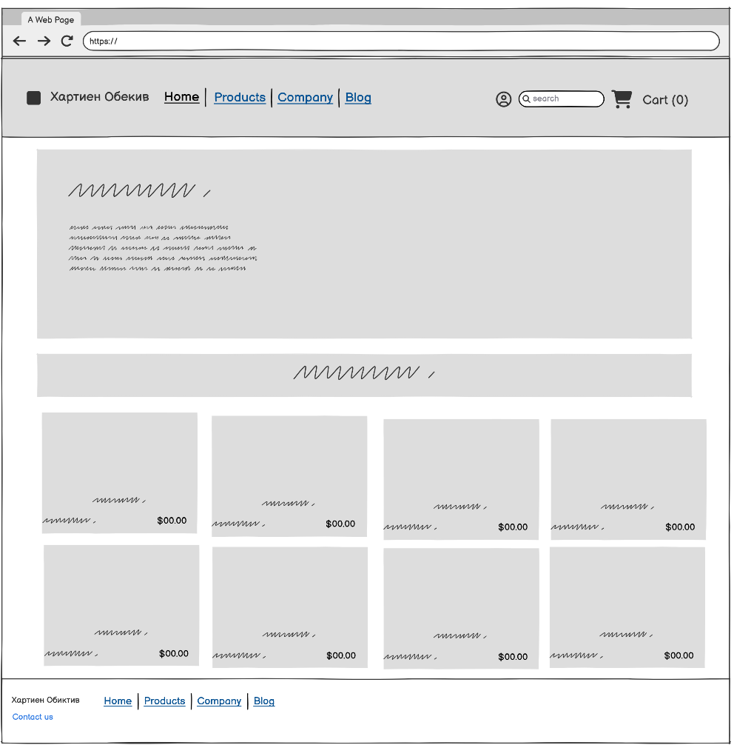
Фигура.1
Горна навигационна лента (Header)
В горната част на страницата е разположена навигационната лента, която съдържа основните елементи за управление на сайта. В лявата част се намира логото и името на платформата „Хартиен Обектив“, което служи и като връзка към началната страница.
До него е разположено главното меню на сайта, което осигурява бърз достъп до основните секции на платформата. Менюто включва следните категории:
- Home – начална страница;
- Products – страница с предлаганите фото продукти и услуги;
- Company – информация за компанията;
- Blog – секция със статии и новини.
От дясната страна на навигационната лента са разположени допълнителни функционални елементи, включително:
- икона за потребителски профил;
- поле за търсене в сайта;
- икона за количка, която показва броя на добавените продукти.
Тази структура на навигацията позволява бързо и удобно придвижване между различните части на уеб приложението.
Основна секция (Main Content)
Под навигационната лента се намира основната секция на страницата, която съдържа основното съдържание на сайта. В прототипа тя е представена като голям банер или информационен блок, който може да съдържа кратко представяне на платформата, промоции или важна информация за услугите.
Тази секция има за цел да привлече вниманието на потребителя и да представи най-важните предложения на платформата.
Секция с продукти и услуги
Под основната информационна секция е разположена продуктова галерия, която представя различни фото продукти и услуги. Те са подредени в мрежова структура (grid layout), която позволява ясно и удобно визуализиране на съдържанието.
Всеки продукт е представен чрез отделна карта (product card), която съдържа:
- изображение на продукта;
- име на продукта;
- кратко описание;
- цена.
Този тип визуализация позволява на потребителите лесно да разглеждат различните предложения и да избират желаната услуга.
Долна част на страницата (Footer)
В долната част на страницата се намира футърът на сайта. Той съдържа допълнителна навигация и полезна информация за потребителите. В него са включени връзки към основните секции на сайта, както и връзка към страницата за контакт.
Футърът служи като вторично навигационно меню и позволява на потребителите лесно да достигнат до важна информация, независимо от това къде се намират в сайта.
Прототипът представя основната страница на уеб сайта и включва няколко основни компонента: навигационно меню, основна секция със съдържание, продуктова галерия и футър.
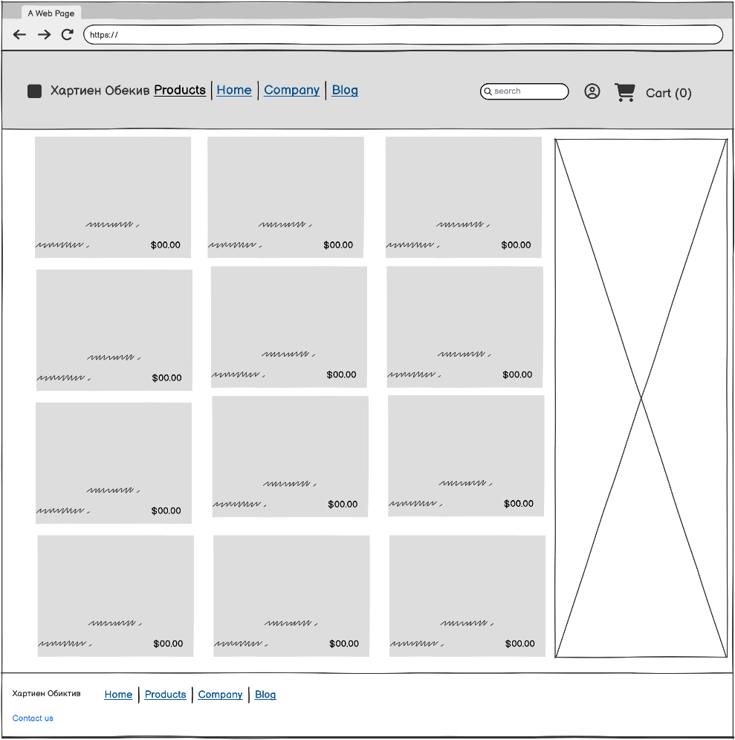
Фигура.2
Тази страница показва всички налични продукти или услуги в сайта „Хартиен Обектив“. В горната част се намира навигационното меню с връзки към основните раздели на сайта, поле за търсене, потребителски профил и количка.
Основната част на страницата съдържа мрежа от продуктови карти, в които са показани изображение на продукта, неговото име и цена. Това позволява на потребителите лесно да разглеждат и сравняват различните продукти.
От дясната страна има допълнителна секция, която може да се използва за реклама, промоции или филтри за търсене на продукти.
В долната част се намира footer, който съдържа навигационни връзки и контактна информация.
Тази страница улеснява потребителите при разглеждането и избора на продукти в сайта.
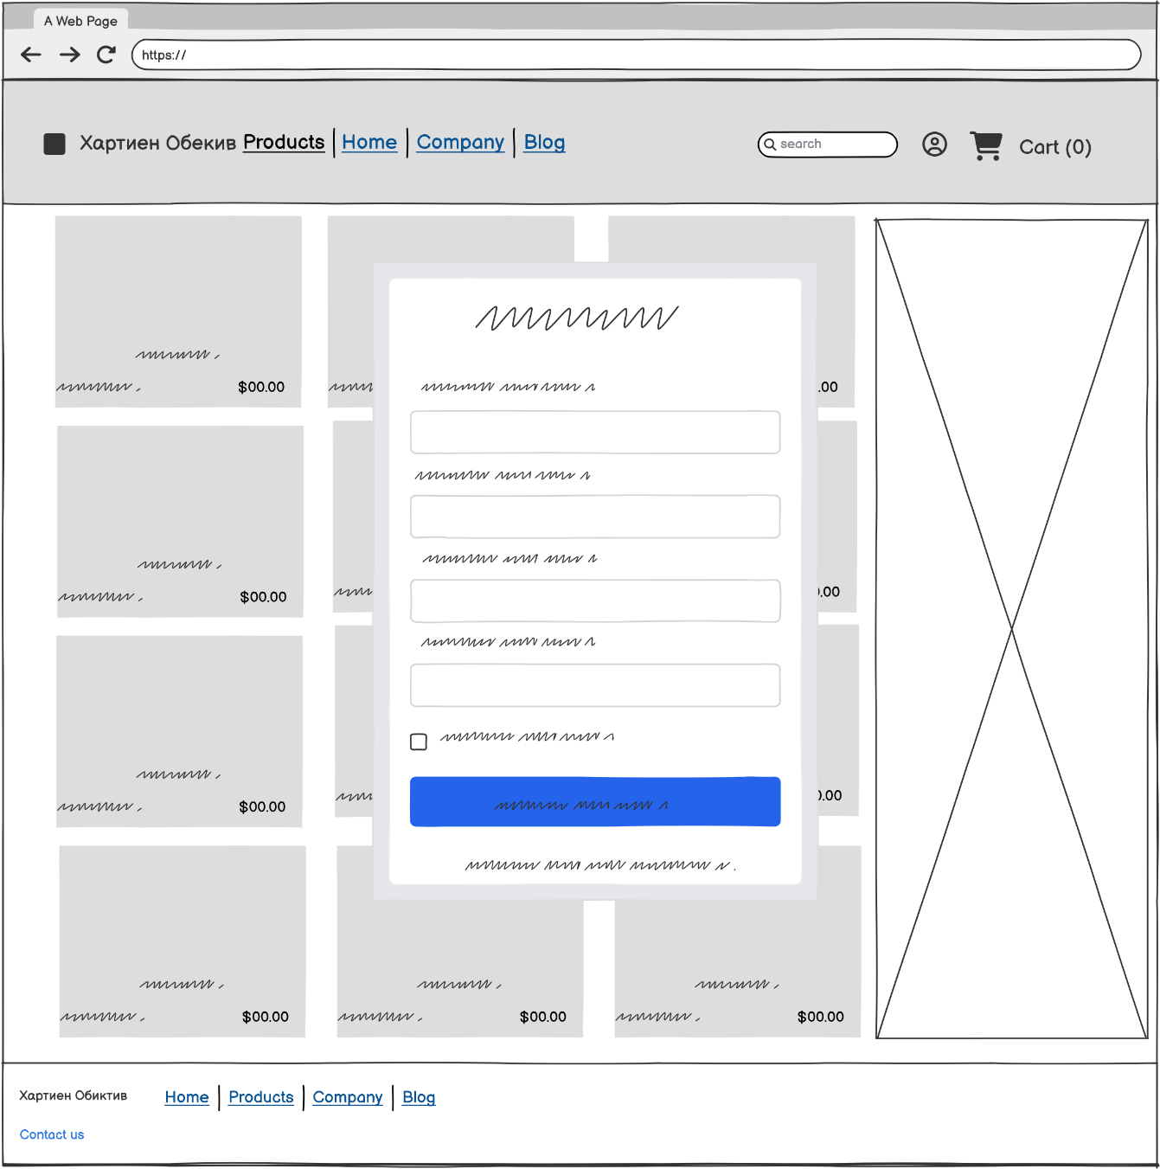
Фигура.3
На тази страница е показан изскачащ прозорец (форма) за регистрация или вход на потребител. Формата се появява върху страницата с продуктите и позволява на потребителя да въведе необходимата информация.
В нея има няколко полета за въвеждане на данни, като име, имейл и парола, както и поле за потвърждение. Налична е и отметка за съгласие с условията на сайта.
В долната част се намира бутон за потвърждение, чрез който потребителят изпраща въведените данни.
Тази форма позволява на потребителите да създадат профил или да влязат в системата, за да използват пълната функционалност на сайта.
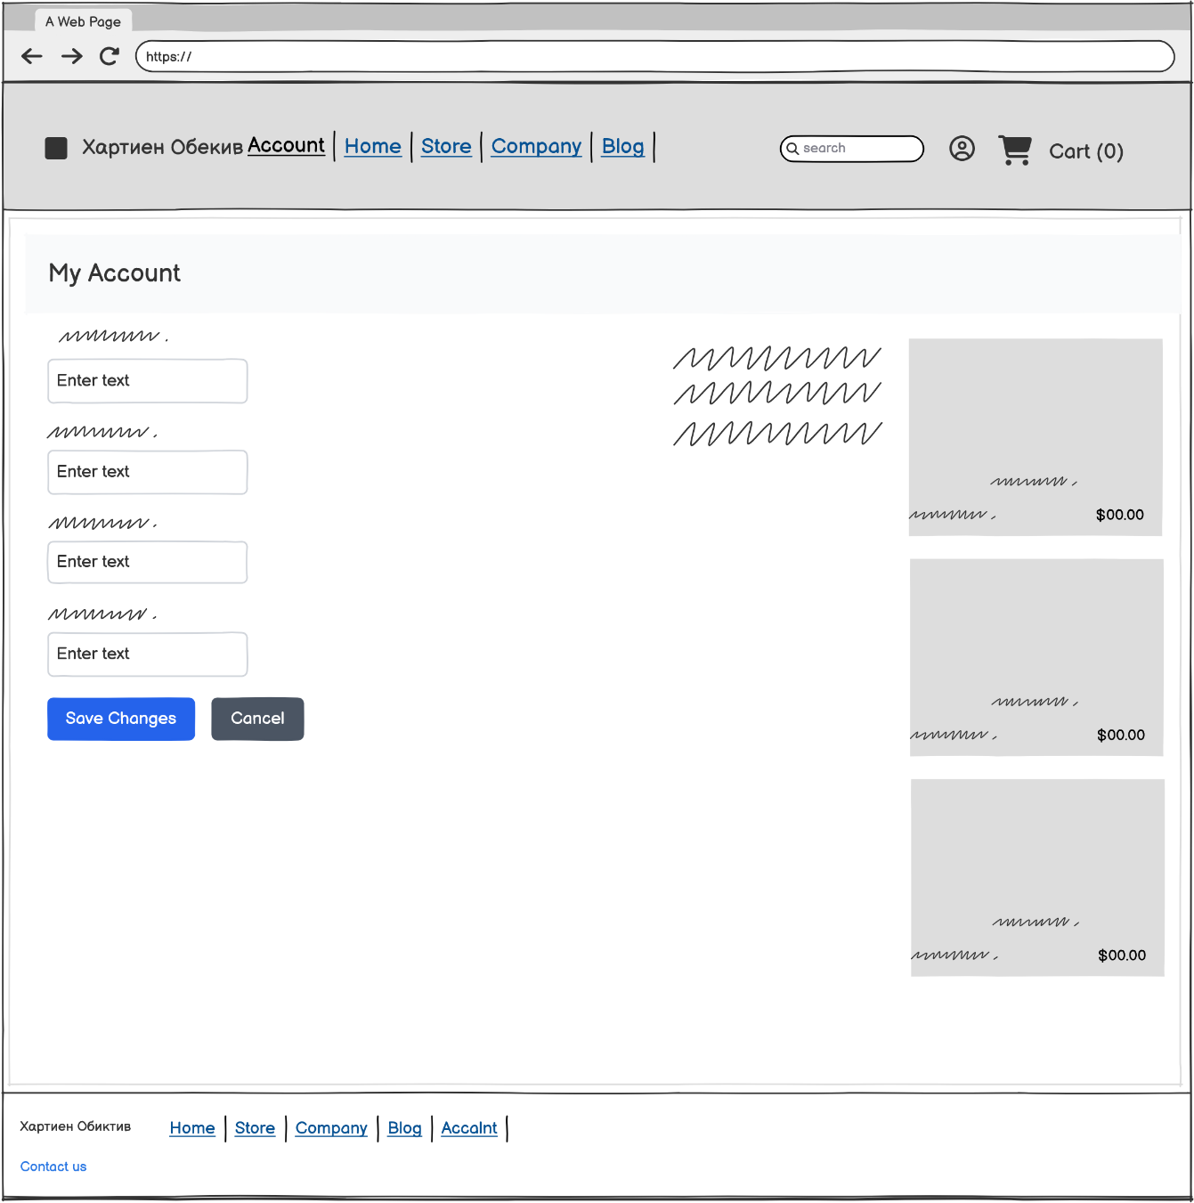
Фигура.4
Тази страница представя потребителския профил в уеб сайта „Хартиен Обектив“. Тя позволява на потребителя да преглежда и редактира личната си информация.
В горната част се намира навигационното меню, което съдържа връзки към основните раздели на сайта – Home, Store, Company и Blog. Отдясно са разположени поле за търсене, икона за потребителски профил и количка.
В основната част на страницата има форма за редактиране на профилни данни, където потребителят може да въведе или промени информация в няколко текстови полета. Под тях са разположени бутоните “Save Changes” за запазване на промените и “Cancel” за отказ.
От дясната страна са показани карти с продукти, които могат да представят избрани или препоръчани продукти.
В долната част се намира footer, който съдържа допълнителни навигационни връзки и контактна информация.
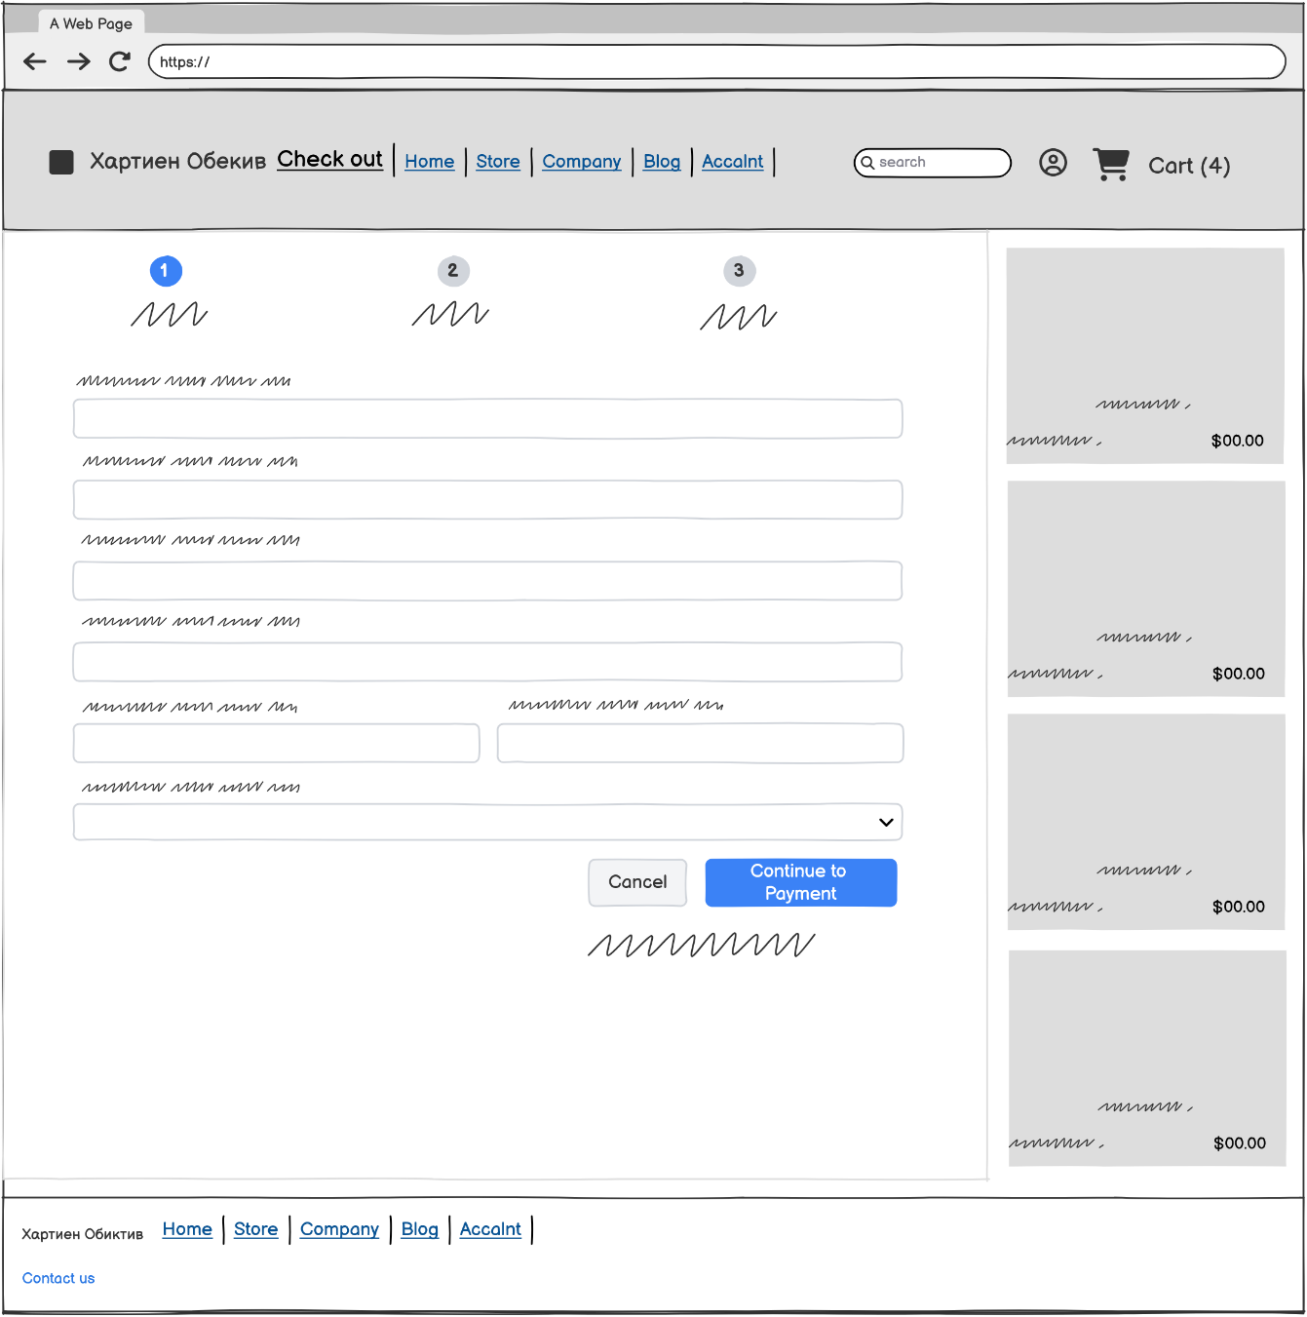
Фигура.5
Страницата Check out се използва за финализиране на поръчката в уеб сайта „Хартиен Обектив“.
В горната част се намира навигационното меню с връзки към основните раздели на сайта – Home, Store, Company, Blog и Account. Отдясно са разположени поле за търсене, икона за профил и количка, която показва броя на избраните продукти.
В основната част на страницата е показан процесът на поръчка, който е разделен на няколко стъпки. Под тях се намира форма за въвеждане на данни, където потребителят попълва необходимата информация за доставка и контакт.
Под формата има бутони Cancel за отказ и Continue to Payment, чрез който потребителят продължава към плащането.
От дясната страна е разположена секция с избраните продукти, където се показват продуктите от количката заедно с тяхната цена.
В долната част на страницата се намира footer с навигационни връзки и контактна информация.
2.4. Описание на избраната технология и софтуерните средства за разработка на приложението
За разработката на уеб сайта за фото и копирни услуги „Хартиен Обектив“ е избрана съвременна технологична среда, която позволява създаването на надеждно, мащабируемо и лесно за поддръжка уеб приложение. Изборът на технологиите е съобразен с поставеното в заданието изискване системата да бъде реализирана като трислойно ASP.NET MVC приложение с база от данни, да използва HTML5, CSS3, JavaScript и HTTP комуникация, както и да поддържа роли администратор и клиент.
Използваната архитектура е базирана на модела Model–View–Controller (MVC). Този подход разделя приложението на три основни слоя – модел, изглед и контролер, което улеснява организацията на кода, поддръжката на системата и бъдещото ѝ разширяване. Моделът отговаря за данните и бизнес логиката, изгледът представя информацията пред потребителя, а контролерът обработва заявките и управлява връзката между потребителския интерфейс и данните. Това е в съответствие с изискването в документацията да бъде описано MVC приложението и начинът, по който отделните слоеве работят помежду си.

2.4.1. ASP.NET Core MVC
Основната технология за разработка на проекта е ASP.NET Core MVC. Тя представлява платформа за изграждане на динамични уеб приложения и предоставя богати възможности за обработка на клиентски заявки, управление на маршрутизацията, валидиране на данни, работа с потребители и реализация на сигурен достъп до функционалностите на приложението. Използването на ASP.NET Core MVC е подходящо за проекта, тъй като позволява ясно разделяне между логиката за обработка на данните, визуализацията на страниците и контрола на потребителските действия.
В проекта тази технология се използва за изграждане на публичните страници на сайта – „Начало“, „Услуги“, „Фото продукти“, „Цени“ и „Контакти“, както и за реализиране на административната част на системата. Чрез нея се осигурява възможност регистрираният клиент да подава заявки за услуги, а администраторът да извършва CRUD операции върху услугите, фото продуктите и постъпилите клиентски заявки.

2.4.2. SQL Server
За съхранение и управление на информацията в системата е избрана релационната система за управление на бази данни Microsoft SQL Server. Тя е подходяща за разработвания проект, защото позволява надеждно съхраняване на структурирани данни и лесно управление на връзките между отделните таблици.
В базата данни се съхранява информация за:
- потребителите на системата;
- ролите на потребителите;
- предлаганите услуги;
- фото продуктите;
- клиентските заявки;
- параметрите на заявките;
- прикачените файлове.
Използването на SQL Server осигурява възможност за ефективно извличане, добавяне, редактиране и изтриване на информация, което е особено важно за правилното функциониране на административния панел и обработката на клиентските заявки.
2.4.3. C#
Програмен език за реализация на приложението е C#. Той е основният език, използван в платформата ASP.NET Core, и е подходящ за разработката на уеб базирани системи поради своята обектно-ориентирана структура, добра четимост и възможност за създаване на модулен и лесен за поддръжка код.
С помощта на C# в проекта се реализират:
- моделите на данните;
- бизнес логиката на приложението;
- обработката на формите за регистрация, вход и заявка;
- валидирането на входните данни;
- логиката за работа с роли и права за достъп;
- обработката на качени файлове;
- комуникацията с базата данни.
Чрез езика се създават и класовете, които описват основните обекти в системата – например Service, PhotoProduct, Order, ApplicationUser и други свързани структури. Това дава възможност за ясно моделиране на предметната област на проекта. Като примерен подход в подобна разработка, в образеца също е заложено използване на C# за бизнес логика, модели и работа с данните.

2.4.4. HTML5
HTML5 се използва за изграждане на структурата на уеб страниците. Чрез него се дефинират основните елементи на интерфейса – заглавна част, меню, секции със съдържание, форми, таблици, бутони, изображения и футър.
В проекта HTML5 се използва за:
- изграждане на страниците с описание на услугите;
- визуализиране на фото продуктите;
- създаване на форми за регистрация, вход и подаване на заявки;
- представяне на контактна информация;
- структуриране на административните екрани.
Използването на семантични HTML елементи подобрява четимостта на кода, улеснява поддръжката и подпомага правилното визуализиране на съдържанието в различни браузъри и устройства. Изискването страниците да имат структурата на HTML5 е изрично посочено в заданието.
2.4.5. CSS3
За оформлението и визуалния стил на сайта се използва CSS3. Чрез него се определят цветовете, шрифтовете, разположението на елементите, размерите на блоковете, отстоянията и адаптивното поведение на интерфейса.
CSS3 се използва за:
- оформление на навигационното меню;
- стилизиране на секциите с услуги и продукти;
- оформление на формите и бутоните;
- подреждане на съдържанието в адаптивна структура;
- осигуряване на по-добър потребителски изглед при работа от телефон, таблет или компютър.
Използването на CSS3 е особено важно за този проект, тъй като в заданието е посочено, че сайтът трябва да има адаптивен дизайн и да изглежда добре на различни устройства.
2.4.6. JavaScript
JavaScript се използва за добавяне на интерактивност и динамично поведение в потребителския интерфейс. Той позволява част от действията да се изпълняват от страна на клиента, без да е необходимо постоянно презареждане на страницата.
В проекта JavaScript може да се използва за:
- проверка на данни във формите преди изпращане;
- динамична промяна на елементи в потребителския интерфейс;
- визуализиране или скриване на допълнителни полета според избраната услуга;
- предварителен преглед на качени файлове;
- интерактивни съобщения към потребителя;
- подобряване на навигацията и потребителското изживяване.
Това допринася за по-удобна и интуитивна работа със системата както за клиентите, така и за администратора. Използването на JavaScript също е заложено в практическата част на заданието.
2.4.7. Използвани софтуерни средства
За създаването на приложението се използват подходящи софтуерни средства за програмиране, проектиране и тестване. Основна среда за разработка е Visual Studio, която предоставя удобни инструменти за писане, организиране, компилиране и отстраняване на грешки в кода. Чрез нея се реализира цялостната структура на ASP.NET Core проекта.
Като помощни средства могат да бъдат използвани:
- SQL Server Management Studio (SSMS) – за създаване и управление на базата данни;
- уеб браузър – за тестване на потребителския интерфейс и функционалността;
- графичен инструмент – за подготовка на изображения и визуални елементи;
- Git или друга система за контрол на версиите – за проследяване на промените в проекта.
Тези средства улесняват целия процес по разработка, тестване и поддръжка на приложението.
2.4.8. Основни алгоритми и логика в приложението
Освен използваните технологии, в проекта се прилагат и основни алгоритми за обработка на данни и управление на функционалностите. По-важните от тях са:
Алгоритъм за регистрация и вход на потребител Системата проверява въведените данни, валидира електронната поща и паролата, след което създава нов потребителски профил или допуска потребителя до системата при успешно удостоверяване.
Алгоритъм за подаване на заявка Клиентът избира услуга или фото продукт, задава параметри, прикачва файл при необходимост и изпраща заявката. Данните се валидират и записват в базата данни.
Алгоритъм за обработка на качени файлове При подаване на заявка системата проверява наличието, типа и името на качения файл, след което го записва в определено място и съхранява информация за него в базата данни.
Алгоритъм за CRUD операцииАдминистраторът може да създава, редактира, изтрива и преглежда информация за услуги, продукти и заявки. Всяка операция преминава през съответните проверки за права на достъп и валидност на данните.
Алгоритъм за филтриране и търсене Системата позволява извличане на определени услуги или продукти по зададен критерий, например категория, вид услуга или ценови диапазон. Това улеснява клиентите при избора на подходяща услуга.

